中国铁矿石价格指数（CIOPI）
中国钢铁工业协会 2018年12月13日印发

一、进口铁矿石价格（OPI）
12月13日，直接进口铁矿石62%品位干基粉矿到岸价格为66.70美元/吨（即1.0758美元/吨度），环比每吨上升0.31美元，升幅为0.47%，当月平均价格为66.44美元/吨。
12月13日，现货贸易进口铁矿石62%品位干基粉矿人民币含税价格为583.60元/吨，环比每吨上升3.42元，升幅为0.59%，当月平均价格为581.50元/吨。
12月13日，直接进口铁矿石58%品位干基粉矿到岸价格为57.76美元/吨（即0.9959美元/吨度），环比每吨上升0.43美元，升幅为0.75%；当月平均价格为57.17美元/吨。
12月13日，现货贸易进口铁矿石58%品位干基粉矿人民币含税价格为478.85元/吨，环比每吨上升1.80元，升幅为0.38%，当月平均价格为476.75元/吨。
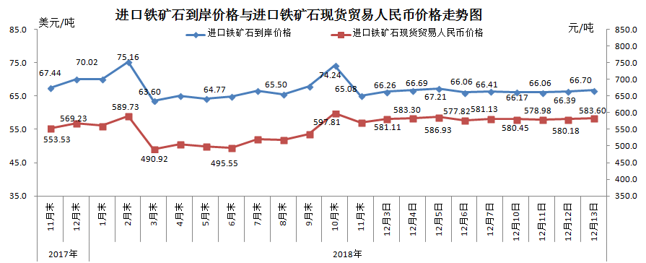
二、国产铁矿石价格
12月13日，国产铁矿石62%品位干基铁精矿含税价格为611.33元/吨，环比持平；比进口铁矿石高27.73元/吨，升幅为4.75%；当月平均价格为614.59元/吨，比进口铁矿石高33.09元/吨，升幅为5.69%。
12月13日，国产铁矿石65%品位干基铁精矿含税价格为682.30元/吨，环比持平；当月平均价格为685.09元/吨。
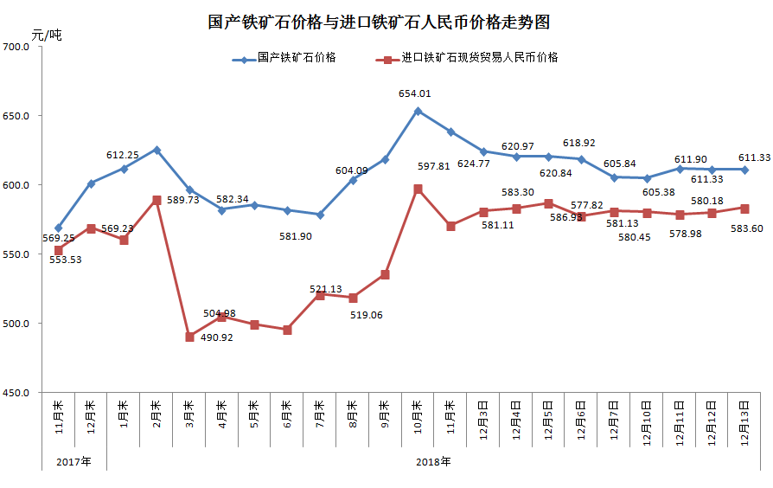
三、中国铁矿石价格指数（CIOPI）
12月13日，中国铁矿石价格指数（CIOPI）245.72点，环比上升1.00点，升幅为0.41%。其中：国产铁矿石价格指数为237.58点，环比持平；进口铁矿石价格指数为246.95点，环比上升1.15点，升幅为0.47%。
